基于纳米金共价键合和静电吸附作用固定酶的
过氧化氢生物传感器*
陈贤光 童叶翔**
(中山大学化学与化学工程学院，广州 510275)
摘要 首先在铂电极上自组装一层金纳米（GNs），构筑一个荷负电荷的界面，然后通过金-硫、金-氮共价键合作用和静电吸附作用自组装一层阳离子电子媒介体硫堇（Thio），再以同样的作用自组装一层GNs和辣根过氧化酶（HRP）的混合物，最后在电极最外层滴加一层疏水性聚合物壳聚糖（Chit），由此制备了一种新型的过氧化氢生物传感器.探讨了工作电位、检测底液pH、温度对响应电流的影响以及GNs和HRP之间的相互作用，考察了传感器的表面形态、交流阻抗、重现性和稳定性。在最佳测试条件下，所得传感器对H₂O₂的线性范围为5.6×10^{－5}～2.6×10^{－3}mol/L，检出限为1.5×10^{－5}mol/L.应用此法可制备出由HRP和葡萄糖氧化酶（GOD）构成的双酶体系葡萄糖生物传感器，应用于葡萄糖含量的测定。

关键词 纳米金 硫堇 过氧化氢 葡萄糖 生物传感器
生物传感器由于其独特的专一性和高效性，在过氧化氢^{[1]}、葡萄糖^{[2]}、胆固醇^{[3]}等生物物质的检测方面有着广泛的实际应用和远大的发展前景.而在生物传感器制作过程中的一个关键问题是酶的固定，既是简单快速，又能增大酶的负载量和保持酶的活性，还要对各种酶有很好的适用性.近年来，由于纳米金（GNs）材料除了具备纳米材料共有的比表面大、表面反应活性高、有宏观量子隧道效应等良好催化性质外，还具有独特的亲水性和生物相容性^{[4]}，而被广泛应用于生物传感器的制备^{[5]}.特别是以Frens法^{[6]}制备得到的GNs，因为其对过量的柠檬酸根离子的吸附而荷负电荷，所以可以通过静电吸附作用来固定酶分子.此外，研究已经验证GNs与有机物分子中的硫原子和氮原子可以形成作用力较强的共价键^{[7-8]}，这也为酶分子在电极上的固定提供了有效的途径.与此同时，为了进一步加快生物传感器的电子传导速率，增强其灵敏度，各种电子媒介体被广泛应用于生物传感器的制作，例如二茂铁及其衍生物^{[9]}、醌类化合物^{[10]}、靛酚类化合物^{[11]}、金属配合物^{[12]}等.其中，硫堇（Thio）作为一种吩嗪类阳离子染料小分子，结构与亚甲基蓝相似，具有良好的电化学活性和静电吸附作用力，是一种良好的电子媒介体，而逐渐被广泛使用^{[13-14]}.尤其是Thio分子结构中同时含有可以与GNs形成共价键的硫原子和氮原子，且荷正电荷，因此Thio分子与GNs之间存在强烈的相互作用力.
本文以GNs作为载体吸附、固定辣根过氧化酶(HRP)，利用GNs和Thio之间的共价键合作用和静电吸附作用构筑了一种性能较好的过氧化氢生物传感器.并在此基础上制备了一种由HRP和葡萄糖氧化酶（GOD）构成的双酶葡萄糖传感器，实现了在负电位下对葡萄糖的定量检测.
1 实验部分
1.1 仪器与试剂
电化学测试在CHI660A型电化学工作站（上海辰华仪器公司）上完成，采用三电极系统，工作电极为裸铂电极（直径为0.5mm）和传感器，参比电极为Ag/AgCl电极，辅助电极为铂丝电极；圆二色光谱测试、红外光谱测试和紫外-可见光谱测试分别在J-810型圆二色光谱仪（日本JASCO公司）、Vector 22型傅立叶转换红外光谱仪（德国Bruker公司）和UV-3150型紫外可见

*国家自然科学基金资助项目(批准号：20573136)和中山大学化学院创新化学实验与研究基金资助项目（批准号：200615）.
**第一作者：陈贤光，1984年出生，中山大学化学院03级本科生；指导老师：童叶翔，中山大学教授，博士生导师。
分光光度计（日本岛津制作所）上于室温下进行；透射电镜测试使用JEM-2010HR型透射电子显微镜（日本电子株式会社），加速电压为20kV；原子力显微镜测试使用SPM-9500J3型原子力显微镜（日本岛津制作所）.
纳米金按文献^{[10]}制得，由TEM试验结果得知，其粒径为20 nm，假设HAuCl₄完全反应得其浓度为3.0×10^{－9} mol/L.电化学测试的检测底液为0.2 mol/L KH₂PO₄+0.2 mol/L K₂HPO₄＋0.1mol/L KCl (PBS)；2 mg/mL辣根过氧化物酶（1000 U/mg），2 mg/mL 葡萄糖氧化酶（E.C.1.1.3.4，200 U/mg），溶剂都是pH7.0 PBS；壳聚糖（Chit，脱乙酰度为95％），工作液为5％乙酸溶液；0.01 mol/L硫堇溶液；0.01 mol/L过氧化氢工作液，即用即配；0.1 mol/L葡萄糖标准溶液（静置24h，达到异构平衡后使用）；阻抗用测试液为0.01mol/L K₃[Fe(CN)₆]+0.01 mol/L K₄[Fe(CN)₆].实验中所用试剂均为分析纯，水为二次蒸馏水.
1.2 传感器的制备
铂电极的预处理方法同文献^{[1]}.依次把经过预处理的铂电极在GNs中浸泡30 min、在Thio溶液中浸泡15 min、在酶组装液中浸泡60 min，分别制得以下电极：Pt/GNs、Pt/GNs/Thio、Pt/GNs/Thio/(GNs-Enzyme)，每次浸泡完成后都用水充分清洗电极表面.最后用注射器滴加4μL Chit溶液到电极表面，晾干后即得目标传感器.在制备过氧化氢传感器时，酶组装液成分为200μL GNs＋200μL HRP；而在制备双酶葡萄糖传感器时，酶组装液成分为200μL GNs＋100μL HRP＋100μL GOD.制得的传感器在不使用时，在冰箱中于4℃下保存.
1.3 测试方法
在电解池中加入6.0 mL 含1.0×10^{－3}mol/L 对苯二酚（HQ）的pH 7.0 PBS作检测底液，采用三电极系统进行测试。循环伏安曲线（CV）在静态下测定，计时电流曲线（i-t）在磁子搅拌状态下测定.在空白检测底液进行测试时，首先通半小时高纯N₂除氧.
3 结果和讨论
3.1 传感器的交流阻抗（EIS）测试
图1是传感器制作过程中的交流阻抗图.由图可见，各电极在高频区均有半圆出现，而在低频区则有Warburg阻抗的直线，表明各电极的交流阻抗行为在高频时受动力学控制，在低频时受扩散控制.Warburg阻抗直线的存在也说明了各电极的膜层表面存在许多针孔缺陷，溶液中的电子探针可以扩散到电极表面，发生电化学反应.从曲线1a到曲线1d，半圆的直径逐渐增大，说明由异相电子传递阻化作用引起的电阻逐渐增大，膜层逐渐变厚.这证明了GNs、Thio、（GNs-HRP）等物质已经被顺利地组装到电极上.采用传统的Randles电路模型^{[15]}对实验结果进行拟合后可知，从曲线1a到曲线1d，电极的电荷转移电阻（R_{ct}）分别是1724Ω、6334Ω、3780Ω和7580Ω.由此可见，在Pt电极上自组装一层GNs后，R_{ct}增大，而继续组装一层Thio后，R_{ct}下降，说明Thio可以在传感器上加速电子传递速率，起到电子媒介体的作用.
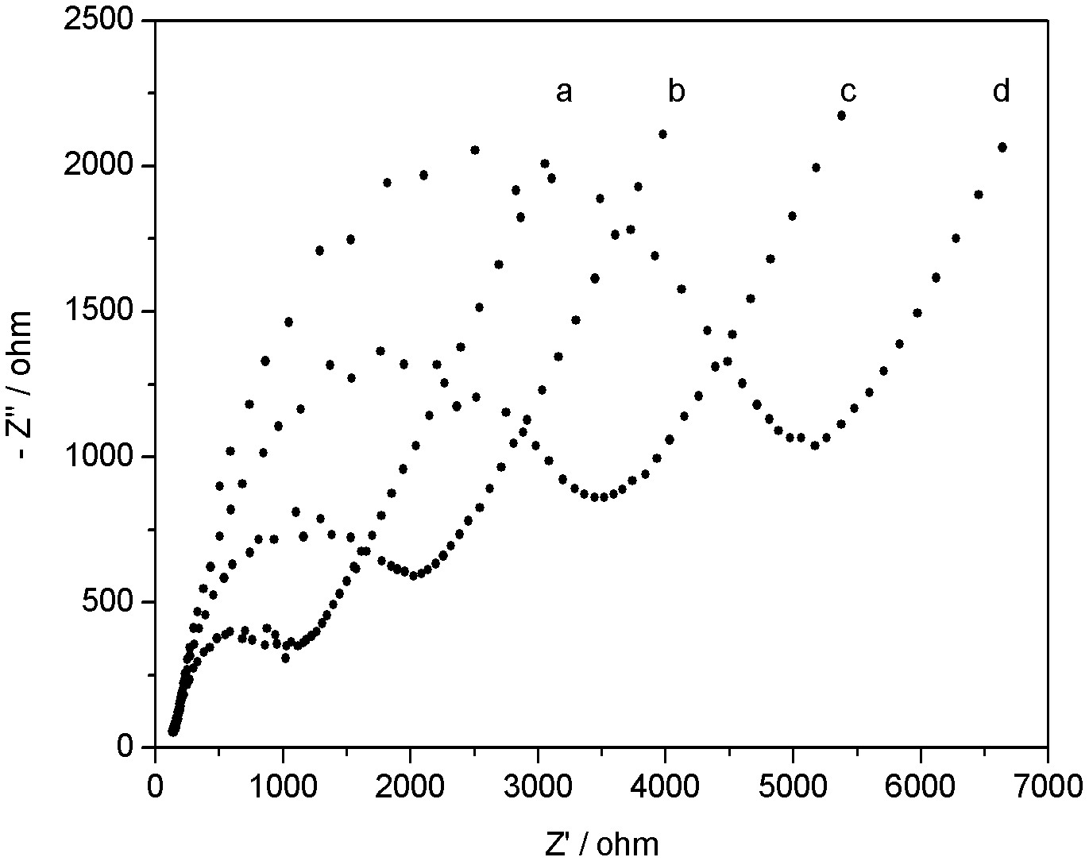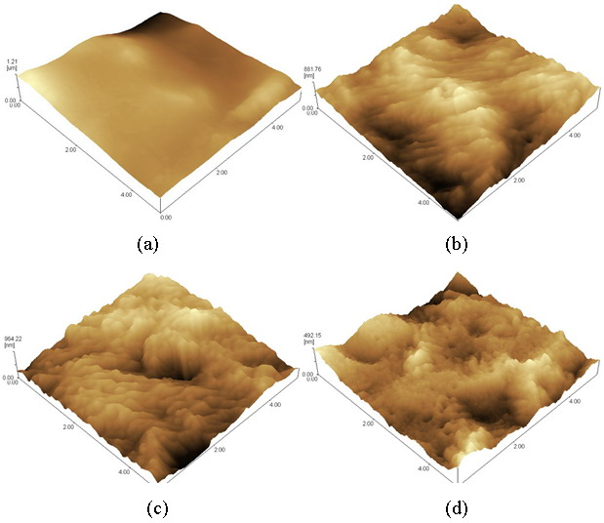
图 1 传感器的交流阻抗曲线 图 2 传感器的AFM三维形貌图(5μm×5μm)
(a)Pt电极；(b)Pt/GNs电(c)Pt/GNs/Thio电极；(d)Pt/GNs/Thio/(HRP-GNs)电极
3.2 传感器的原子力显微镜（AFM）测试
图2是传感器制作过程中各电极表面的AFM三维形貌图.由图2可见，从图2a到图2d，电极表面越来越粗造，特别是图2d呈现了电极表面附着了大量细小的颗粒，表明GNs、Thio、（HRP-Au）等物质已经顺利被组装到电极上.从图2也可以发现，电极表面的膜层不是均匀覆盖的，而是存在比较多的孔洞的.这与EIS的测试结果是一致的.因为这些孔洞的存在会使溶液中的水分子大量渗入传感器内部，进而破坏酶的疏水性，降低其催化活性，缩短传感器的使用寿命，所以本文在传感器的最外层增加了一层疏水性且具良好生物相容性的Chit膜层，提高传感器的稳定性.
3.3 传感器的循环附安（CV）测试
传感器在空白检测底液中的CV曲线如图3所示.从中可见，传感器在空白检测底液中存在一对准可逆的氧化还原峰，其中图3b，即扫描速率等于0.10 V/s时，对应的氧化峰电位（E_{pa}）为＋ 0.335 V，还原峰电位（E_{pc}）为＋ 0.002 V.这应该是Thio在电极表面发生电化学反应产生的。且相应的氧化峰电流（i_{pa}）和还原峰电流（i_{pc}）都随扫描速率的增大而增大，两者在0.05~0.5 V/s的扫描速率范围内存在良好的线性关系，有关一元线性拟合方程及相关系数如下：i_{pa}＝2.3305 V/s＋0.1086，R＝0.9998；i_{pc}＝6.3706 V/s＋0.7718，R＝0.9997.这说明GNs与Thio之间的作用力可以把Thio牢固地固定在电极上，所得传感器具有良好的稳定性和迅速的电子传递速率.如图4a所示，在含有HQ的检测底液中，传感器的CV图上也出现一对准可逆的氧化还原峰，其中E_{pa} ＝ ＋ 0.322 V，E_{pc} ＝ - 0.146V.加入H₂O₂后，E_{pa}和E_{pc}都发生了负移，其数值分别为E_{pa} ＝ ＋ 0.297 V，E_{pc} ＝ - 0.143V，同时i_{pa}减小，i_{pc}增加。对比图3b、图4a、图4b，说明所得传感器可以催化还原H₂O₂，并具有氧化还原膜层^{[16]}.
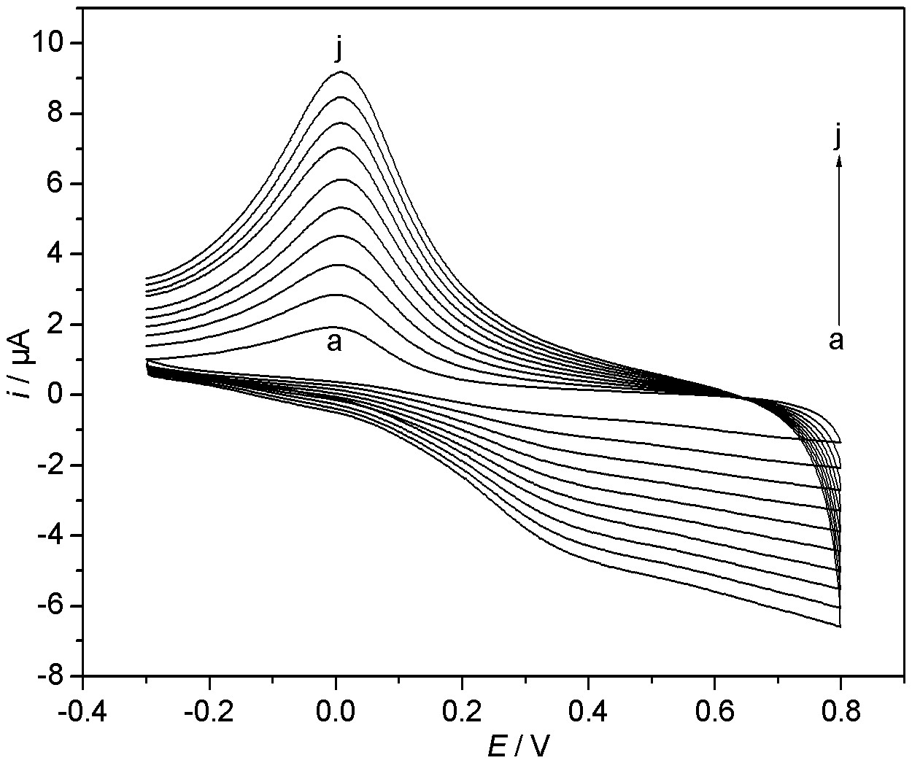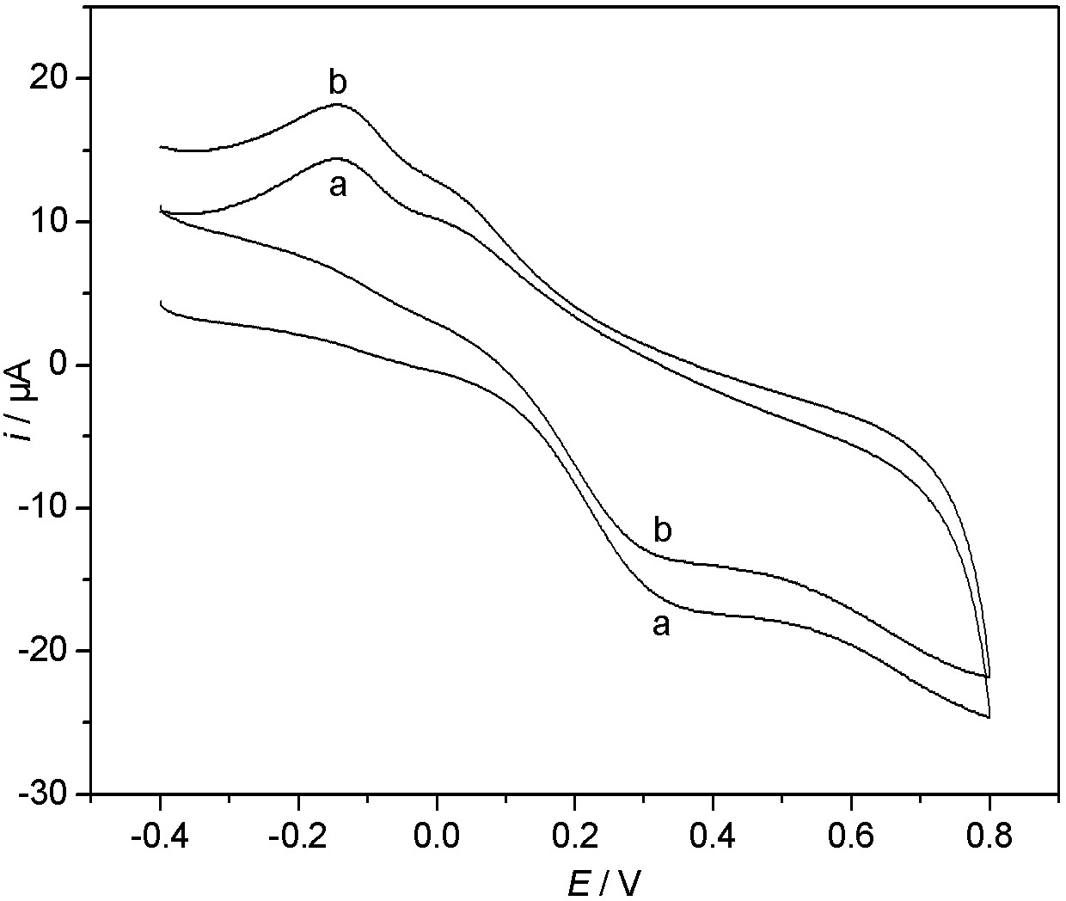
图 3 传感器于空白检测底液中的CV图 图 4 传感器对过氧化氢电催化的CV图（0.1V/s）
a－j：0.05－0.5 V/s，间隔是0.05V/s a.不含有H₂O₂；b.含有2×10^{－4}mol/L H₂O₂.
3.4 传感器的影响因素测试
为了优化传感器的测试条件，本文在固定H₂O₂的含量为2×10^{－4}mol/L、检测底液为pH7.0PBS（内含1×10^{－3}mol/L HQ）的条件下，试验了工作电位、检测底液的pH和测试温度等因素对传感器响应电流的影响.
如图5所示，工作电位从＋ 0.2 V降低到＋ 0.1 V时，传感器的响应电流下降，这是应该是因为此时传感器检测到的响应电流来源于H₂O₂的氧化反应.从＋0.1V开始，响应电流随工作电位的负移而逐渐增大，这时的响应电流来源于H₂O₂的还原反应.传感器在- 0.15 V处取得最大响应电流值，故把工作电位确定为- 0.15 V.图6说明了检测底液pH对传感器响应电流的影响.
由图6可见，传感器在pH7.0的PBS中取得最大响应电流，即此时HRP的活性最大.而自由态的HRP的最适pH通常位于5.0左右，这说明固定在传感器上的HRP的微观环境和内部结构有可能发生了改变.为了取得最高的灵敏度，本文选择pH7.0的PBS作为检测底液，用于后续试验.
本文还试验了测试温度对传感器响应电流的影响，结果如图7所示.自由态的HRP在35～40℃时会由于活性中心亚铁血红素发生轻微熔化而使其活性下降^{[17]}.而由图7可见，传感器的响应电流在25～45℃温度范围内呈上升趋势，在45～50℃温度范围有最大响应电流.这说明GNs和Chit的负载和包裹作用可以提高HRP的热稳定性.为了便于操作，本文选用室温作为测试温度.在298.15～318.15K范围内，作出T⁻¹与lni之间的线性拟合曲线如图8所示，其一元线性拟合方程和及相关系数为：ln(i/μA) = -1.4910×10³ T ⁻¹/K⁻¹+2.9014，R = -0.9908.由Arrhenius方程的电化学形式： lni(T)＝lni₀－E_{a}/RT，计算得到传感器上发生的酶催化反应的活化能是12.40 kJ/mol，低于文献^{[18]}报道的13.8 kJ/mol. 这说明GNs良好的导电性和Thio的电子媒介体作用可以提高HRP的催化效率.
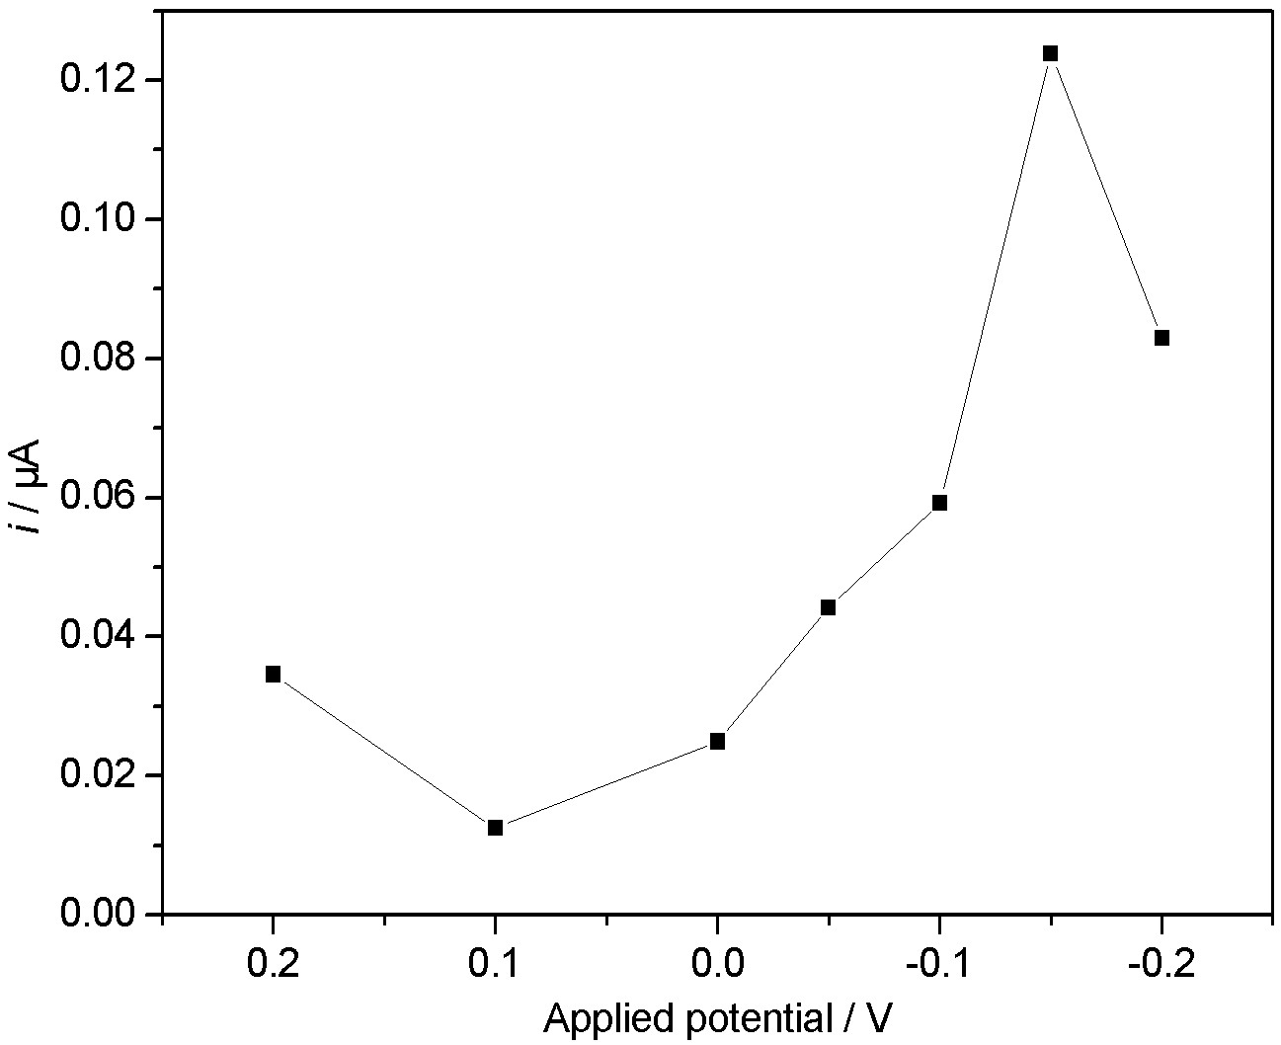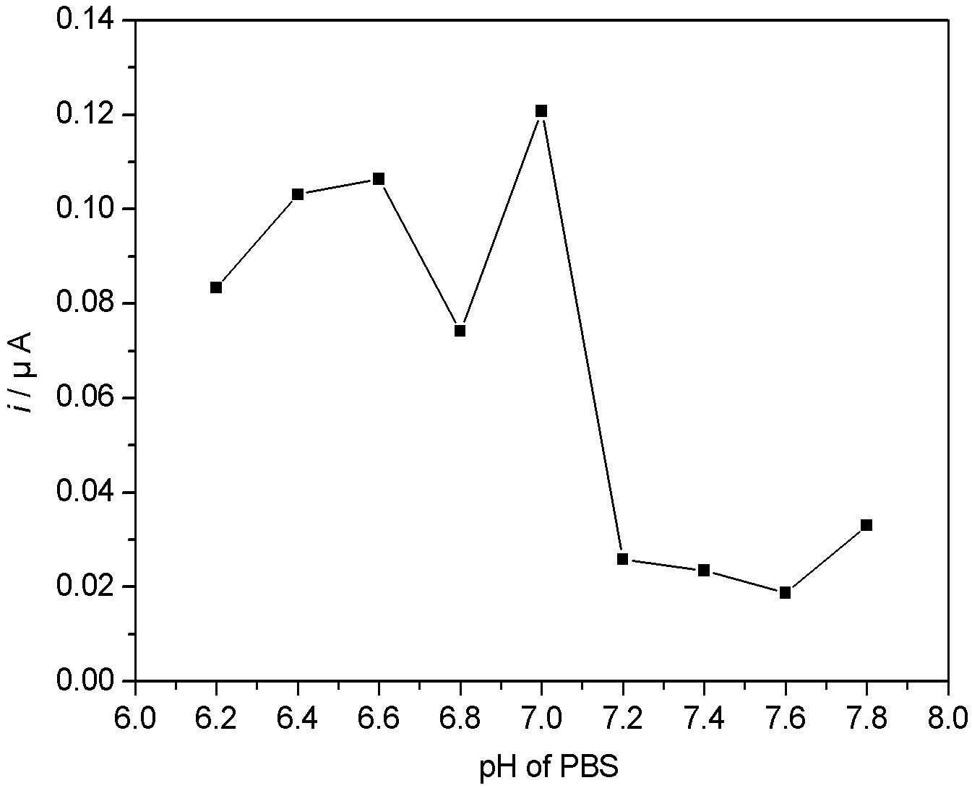
图5 工作电位对传感器响应电流的影响 图6 检测底液酸度对传感器响应电流的影响
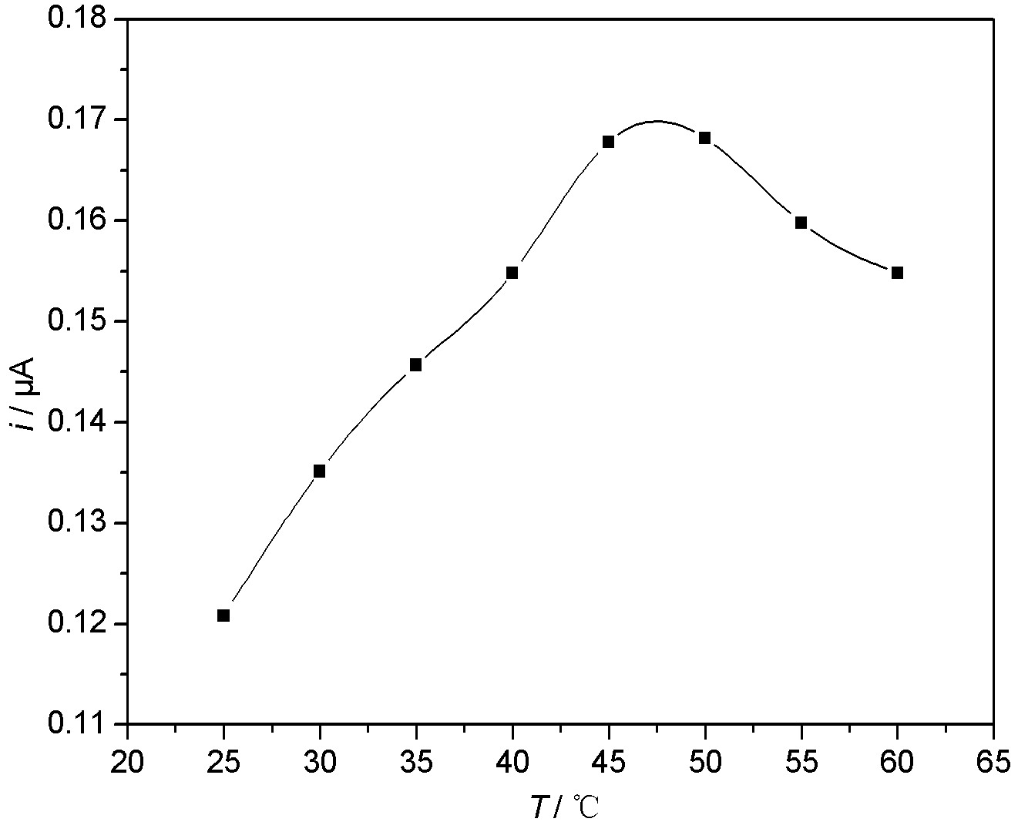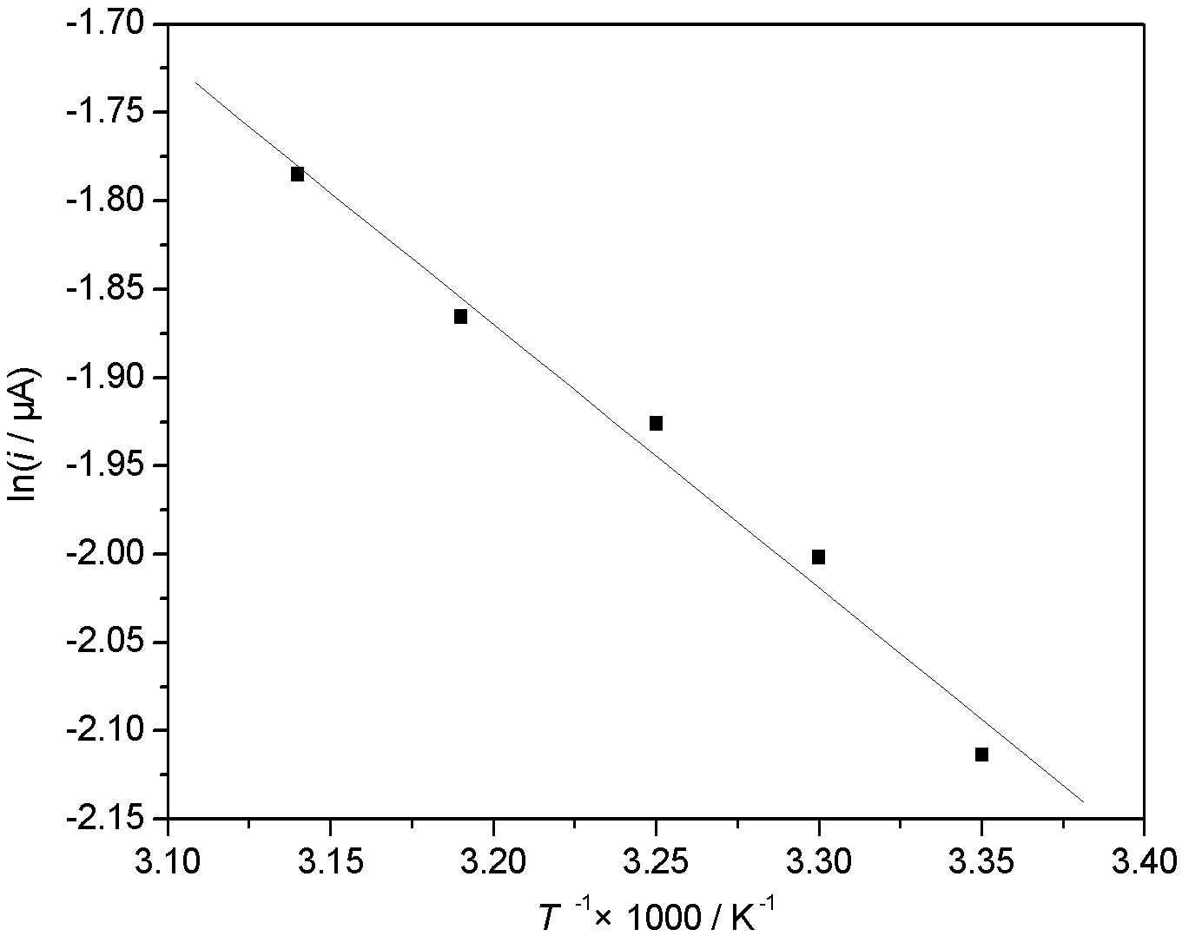
图7 测试温度对传感器响应电流的影响 图8 计算传感器活化能的拟合曲线
3.5 GNs与HRP相互作用的光谱分析
为了了解在传感器制备条件下GNs与HRP之间的相互作用，本文进行了紫外-可见光谱（UV-Vis）、傅立叶转换红外光谱（FT-IR）和圆二色光谱（CD）分析.UV-Vis测试结果（谱图略）表明，纯HRP溶液在276 nm和402 nm处出现其特征吸收峰.加入GNs后，在516 nm处出现了GNs的等离子体共振吸收峰，且半峰宽较大，HRP特征吸收峰的吸光度也发生了明显的下降.这说明HRP可以直接吸附在GNs的表面^{[19]}.FT-IR测试结果（谱图略）表明，加入GNs前后，HRP的FT-IR光谱相似，主要吸收峰形基本不变，但吸收峰位置略有移动，其中酰胺Ⅲ带的O-H弯曲振动吸收和酰胺Ⅰ带的C=O伸缩振动吸收分别从1423 cm⁻¹和1639 cm⁻¹移动到1430 cm⁻¹和1638 cm⁻¹，而N-H的伸缩振动吸收从3440 cm⁻¹移动到3446cm⁻¹.这说明HRP分子在GNs上没有发生明显的结构改变，同时GNs与HRP分子多肽链或氨基酸残基中含O或N的基团存在一些较弱的键合作用^{[19-20]}.图9(a),(b)分别是HRP，HRP与GNs作用后的远紫外区CD光谱.在加入GNs前，CD谱中在209 nm、230 nm处出现了三个负峰，前者是α-螺旋构象的特征吸收峰，后者则可能是无规结构引起的.加入GNs后，209 nm处吸收峰的强度降低，变得不明显，而230 nm处吸收峰的强度增大，表明HRP的二级结构发生了变化，其具体二级结构含量数据由仪器自带软件解析得到.所得数据表明，加入GNs后，各二级结构含量改变不大.这与FT-IR的测试结果一致，说明HRP在GNs上可以很好地保持其生物结构.
3.6 传感器对过氧化氢的检测性能
图10为在最佳实验条件下，传感器对连续加入的1×10^{－4} mol/L的H₂O₂的计时电流响应曲线及校正曲线.由图可见，传感器对H₂O₂响应迅速，可以在10 s内达到最大响应电流值的95％.传感器对H₂O₂的线性范围为5.6×10^{－5}～2.6×10^{－3} mol/L，检出限为1.5×10^{－5} mol/L.根据Lineweaver-Burk方程的电化学形式：1/i_{ss} = 1/i_{max} + K_{m}/i_{max}C，在本实验中i_{ss}是指加入一定量H₂O₂后传感器的稳态电流，i_{max}是指在最佳测试条件下传感器对H₂O₂的最大响应电流，C是指H₂O₂的浓度，K_{m}就是传感器的表观米氏常数.由此作出有关线性拟合曲线及方程如图11所示，计算得到该传感器的表观米氏常数为6.5×10^{－4} mol/L，明显小于文献^{[21]}报道的3.7×10^{－3} mol/L.这说明所得传感器对H₂O₂有较强的亲和力，可以很好地保持和提高HRP的催化活性.
由于传感器在- 0.15 V负电压下进行测试，因此常见电活性物质，例如抗坏血酸、尿酸、多巴胺等，在测试条件下对传感器无明显干扰作用.在同一条件下，连续6次测定传感器对2×10⁻⁴ mol/L H₂O₂的响应电流，相对标准偏差RSD为3.1％.这表明该传感器有较好的测试重现性.使用5根不同的Pt电极制作的传感器对2×10⁻⁴ mol/L H₂O₂的响应电流的RSD为5.1％.这表明该传感器制作方法具有较好的重现性.对同一根传感器连续测试，在2个星期后响应电流值保持为初始值的98％，在4个星期后仍保持为85％.这说明该传感器的制作方法可以很好地保持酶的催化活性.
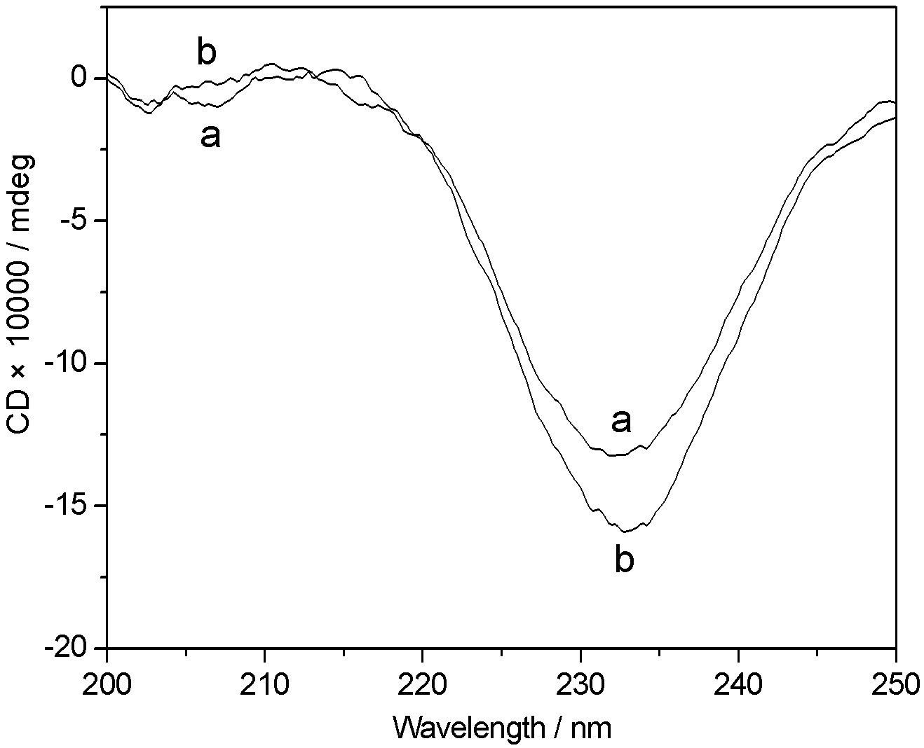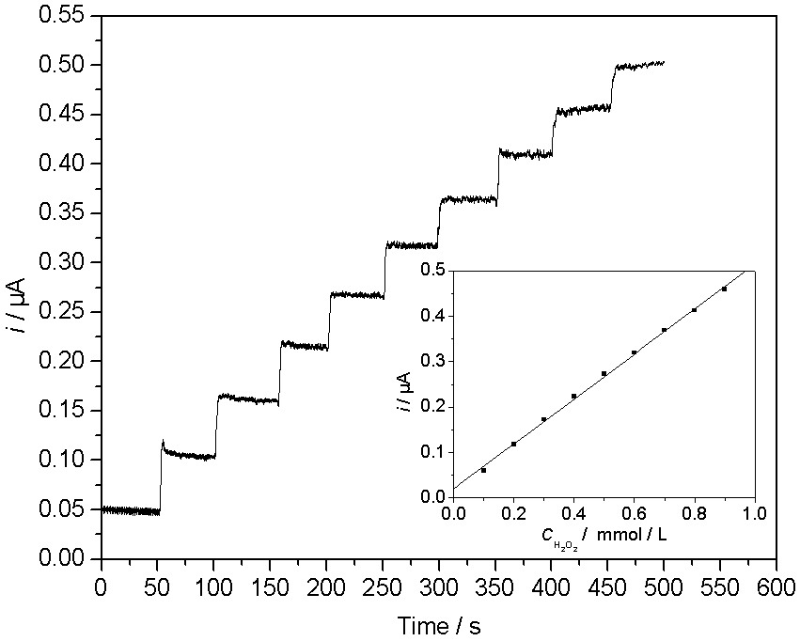

图9 加入GNs前(a)后（b）HRP的CD谱图 图10 传感器对H₂O₂的计时电流响应曲线
3.7 双酶体系传感器对葡萄糖的检测性能
图12为双酶体系传感器对连续加入的5×10^{－4} mol/L的葡萄糖的计时电流响应曲线.在2.0×10^{－4}～3.5×10^{－3} mol/L范围内，响应电流与葡萄糖浓度呈线性关系，其回归方程为：i / μA ＝ 1.1716C_{glucose} / (mmol/L) － 0.01873，相关系数为：0.9998，最低检测下限为：1.0×10^{－5} mol/L.

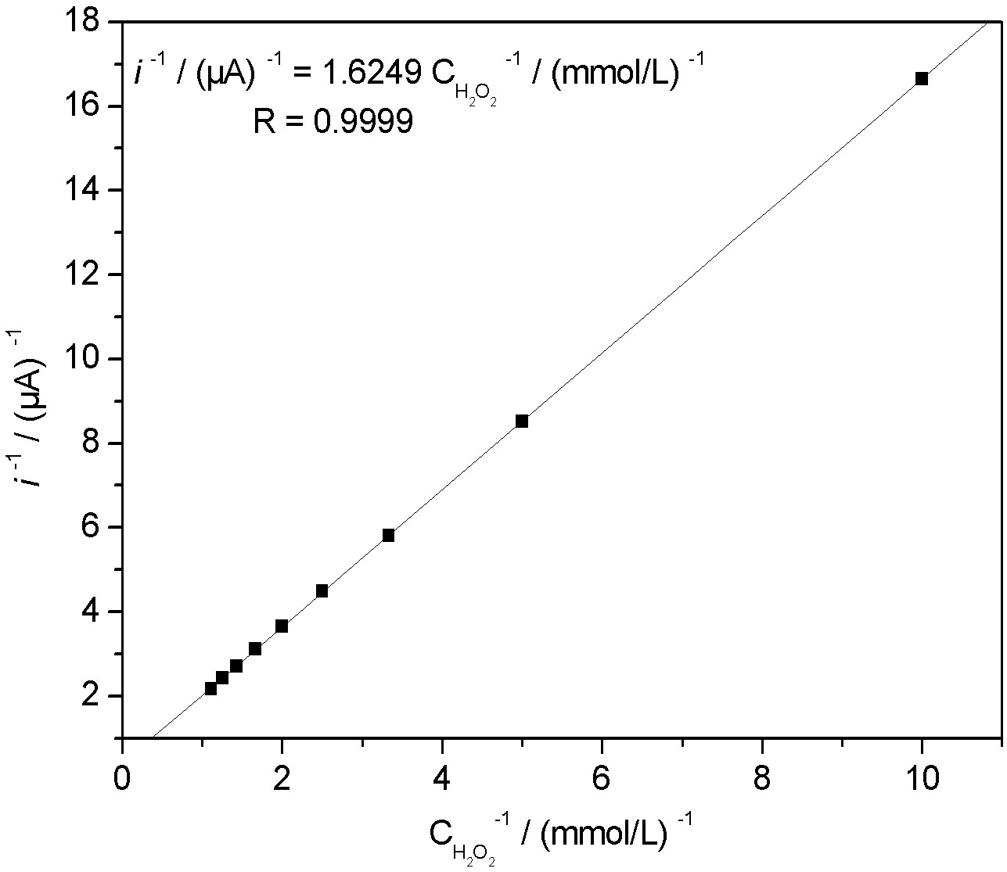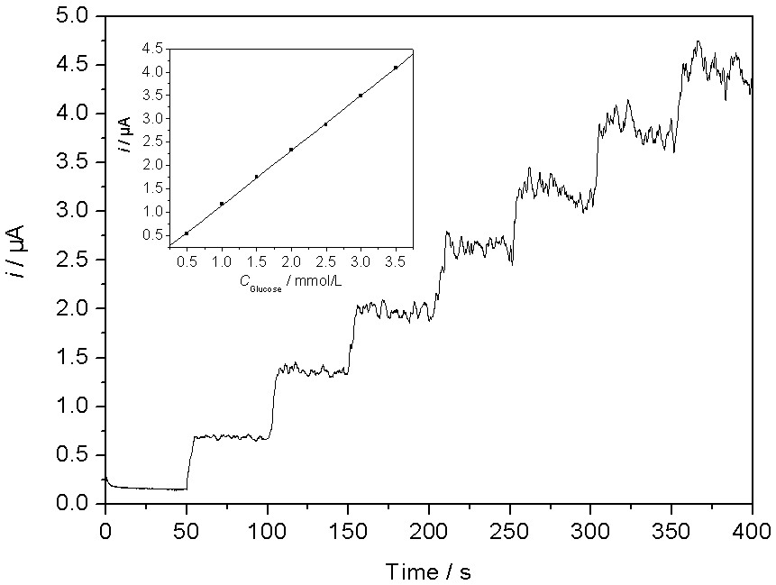
图11 计算传感器米氏常数的拟合曲线 图12 传感器对葡萄糖的计时电流响应曲线

参 考 文 献
1 阳明辉，李春香，杨云慧，等. 基于静电吸附多层膜固定酶的过氧化氢生物传感器的研究. 化学学报，2004，62（5）：502～507
2 Xuan G S, Kim M C, Her D S. et al. Ferrocene derivative mediator bonded sol-gel membrane glucose biosensor. Chinese Journal of Chemistry, 2006, 24: 546~550
3 Tan X C, Li M J, Cai P X. et al. An amperometric cholesterol biosensor based on multiwalled carbon nanotubes and organically modified sol-gel/chitosan hybrid composite film. Analytical Biochemistry, 2005, 337: 111~120
4 Daniel M C, Astruc D. Gold nanoparticles: assembly, supramolecular chemistry, quantum-size-related properties, and applications toward biology, catalysis, and nanotechnology. Chemical Review, 2004, 104: 293~346
5 Xian Y Z, Hu Y, Liu F. et al. Glucose biosensor based on Au nanoparticles-conductive polyaniline nanocomposite. Biosensors & Bioelectronics, 2006, 21: 1996~2000
6 Frens G. Controlled nucleation for the regulation of the particle size in monodisperse gold suspensions. Nature, 1973, 241: 20~22
7 Grabar K C, Freeman R G, Hommer M B. et al. Preparation and characterization of Au colloid monolayers. Analytical Chemistry, 1995, 67: 735~743
8 Grabar K C, Smith P C, Musick M D. et al. Kinetic control of interparticle spacing in Au colloid-based surfaces: rational nanometer-scale architecture. Journal of American Chemistry Society, 1996, 118: 1148~1153
9 Zhang F F, Wan Q, Wang X L. et al. Amperometric sensor based on ferrocene-doped silica nanoparticles as an electron transfer mediator for the determination of glucose in rat brain coupled to in vivo microdialysis. Journal of Electroanalytical Chemistry, 2004, 571: 133~138
10 Everett W R, Rechnitz G A. Mediated bioelectrocatalytic determination of organophosphorus pesticides with a tyrosinase-based oxygen biosensor. Analytical Chemistry, 1998, 70: 807~810
11 Keisuke H, Hitoshi Y, Kazuhiko K. et al. Design of novel electron transfer mediators based on indophenol derivatives for lactate sensor. Biosensors & Bioelectronics, 2002, 17: 315~322
12 Zen J M, Kumar A S, Chung C R. et al. A glucose biosensor employing a stable artificial peroxidase based on ruthenium purple anchored cinder. Analytical Chemistry, 2003, 75: 2703~2709
13 Ruan C M, Yang F, Lei C H. et al. Thionine covalently tethered to multilayer horseradish peroxidase in a self-assembled monolayer as an electron-transfer mediator. Analytical Chemistry, 1998, 70: 1721~1725
14 Dai Z, Chen J, Yan F. et al. Electrochemical sensor for immunoassay of carcinoembryonic antigen based on thionine monolayer modified gold electrode. Cancer Detection and Prevention, 2005, 29: 233~240
15 Chen P C, Hsieh B C, Chen R L C. et al. Characterization of natural chitosan membranes from the carapace of the soldier crab Mictyris brevidactylus and its application to immobilize glucose oxidase in amperometric flow-injection biosensing system. Bioelectrochemistry, 2006, 68: 72~80
16 Consnier S. Biomolecule immobilization on electrode surfaces by entrapment or attachment to electrochemically polymerized films. Biosensors & Bioelectronics, 1999, 14: 443~456
17 Hungerford G. , Rei A, Ferreira M I C. Use of fluorescence to monitor the incorporation of horseradish peroxidase into a sol-gel derived medium. Biophysical Chemistry, 2006, 120: 81~86
18 Yang Y F, Mu S L. Bioelectrochemical responses of the polyaniline horseradish peroxidase electrodes. Journal of Electroanalytical Chemistry, 1997, 432: 71~78
19 沈星灿，刘新艳，梁宏，等. 牛血红蛋白与银纳米粒子相互作用的光谱研究. 化学学报，2006， 64（6）：469～474
20 张晓春，李邨，陆天虹，等. 镧离子对植物体内过氧化物酶活性的影响. 无机化学学报，2003，19（12）：1285～1289
21 Liu S Q, Ju H X. Renewable reagentless hydrogen peroxide sensor based on direct electron transfer of horseradish peroxidase immobilized on colloidal gold-modified electrode. Analytical Biochemistry, 2002, 307: 110~116.

Hydrogen Peroxide Biosensor Based on Immobilizing Enzyme by Covalent Bond and Electrostatic Adsorption of Gold Nanoparticles
Chen Xianguang Tong Yexiang
(School of Chemistry and Chemical Engineering, Sun Yat-sen University, Guangzhou 510275)
Abstract A hydrogen peroxide biosensor has been described in this work, and the fabrication process is as follows: firstly gold nanoparticles (GNs) is self-assembly onto a platinum electrode to form a smooth and negatively charged surface; secondly, cationic dye-thionine (Thio) was assembly on it by Au-S and Au-N covalent bond effect and electrostatic adsorption effect as a electron transfer mediator; and then, the mixture of GNs and horseradish peroxidase (HRP) was assembly on the electrode; lastly, chitosan (Chit) was dropped onto the electrode to form a hydrophobe membrane. Some factors effect on the response currents had been investigated, including applied potential, pH value of the detection solution and temperature. The configuration of the biosensor surface, electrochemical impedance, reproducibility and stability had been also tested. In the optimum experiment conditions, the linear range of the biosensor was from 5.6×10^{－5} to 2.6×10^{－3} mol/L with a detection limit of 1.5×10^{－5} mol/L. This method had been applied to construct a bienzymebased biosensor of HRP and glucose oxidase (GOD) for the determination of glucose.

Keywords gold nanoparticles, thionine, hydrogen peroxide, biosensor

